Для заказа доставки диссертации воспользуйтесь поиском на сайте по ссылке: http://www.mydisser.com/search.html

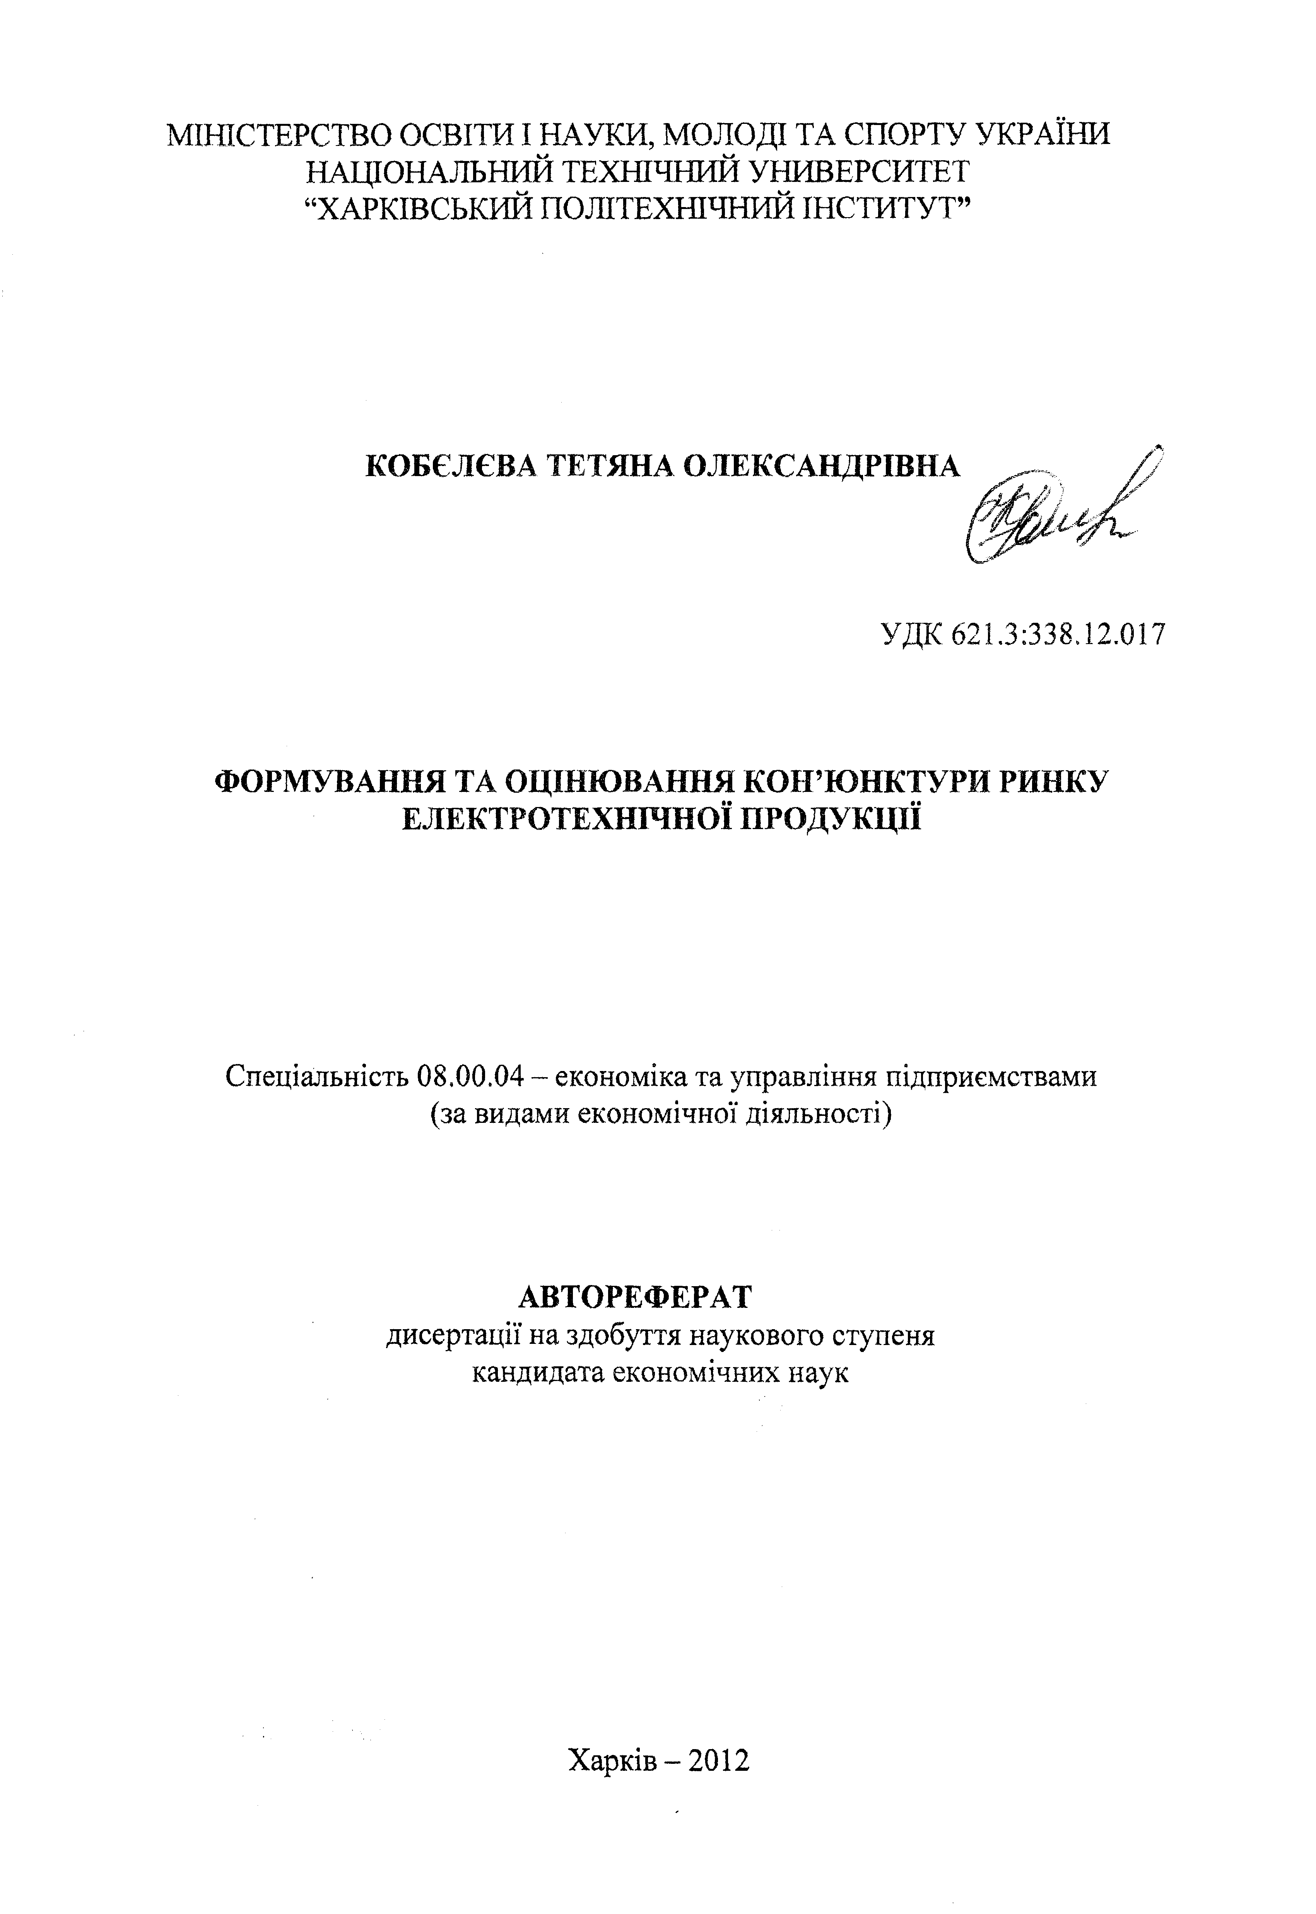
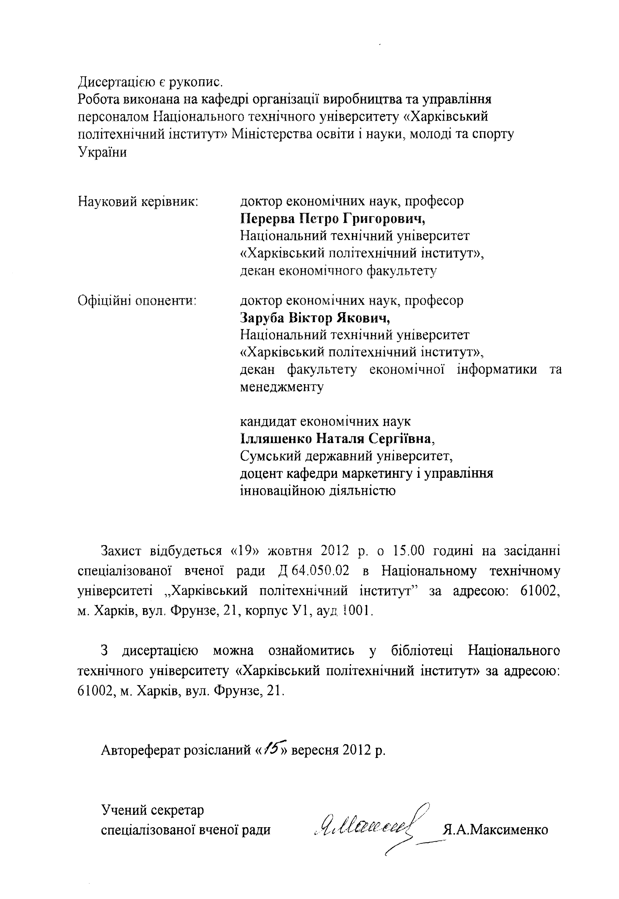
ЗАГАЛЬНА ХАРАКТЕРИСТИКА РОБОТИ

Актуальність теми. Електротехнічні підприємства виробляють значні обсяги продукції для внутрішнього і зовнішнього споживання, забезпечуючи народногосподарський комплекс України як засобами для прискорення науково-технічного прогресу, так і валютними надходженнями. Для ефективного здійснення комерційно-господарської діяльності на ринку електротехнічні підприємства пропонують у значних обсягах широкий асортимент продукції, кожна позиція якого потребує визначення своїх ринкових характеристик: попиту, пропозиції, ціни, якості і т.ін. В умовах широкої та жорсткої конкуренції для забезпечення стабільного виробництва та рентабельної діяльності провідне місце займає узагальнююча характеристика ринку, якою є його кон’юнктура. Для визначення пріоритетних напрямків розвитку перед підприємством, що діє на ринку, стоїть завдання вивчення стану і специфіки товарного ринку в певний момент часу, можливих тенденцій його зміни в майбутньому та своєчасного реагування на зміни, що відбуваються. Стан ринкової кон’юнктури є основою для розробки програми дій кожного підприємства на ринку своєї продукції, визначає місце і роль підприємства в економічній системі суспільства.
Питання формування та оцінювання ринкової кон’юнктури промислових товарів досліджували у своїх роботах науковці, зокрема: Г.Л.Азоєв, М.В.Александрова, В.В.Аркадьєва, І.К.Беляєвський, А.І.Бутенко, А.В.Войчак, З.В.Герасимчук, Є.П.Голубков, А.А.Горячов, В.Я.Заруба, Н.С.Ілляшенко, В.Р.Кучеренко, В.А.Карпов, М.Д.Кондратьєв, О.В.Кощій, О.А.Кратт, Л.Г.Ліпіч, Ф.М.Лєвшин, В.В.Новожилов, В.Олефір, П.Г.Перерва, Ф.Г.Піскоппель, Т.І.Притиченко, Г.Л.Прохницька, В.Рєпке, С.Г.Свєтуньков, Л.В. Соколова та ін.
Разом з тим широка номенклатура різноманітної за своїм призначенням електротехнічної продукції передбачає не тільки складність дослідження ринкової кон’юнктури цих виробів, але призводить до додаткових проблем у практичній реалізації питань її формування та оцінювання. Це передбачає проведення подальших досліджень з розвитку теоретичних і методико-прикладних аспектів формування та оцінювання кон’юнктури ринку продукції підприємства на основі постійного відсліджування (моніторингу), оцінки ризику зміни кон’юнктури, що забезпечує сталі ринкові позиції підприємства та його продукції.
Актуальність зазначених задач, їхня практична значущість для ефективної діяльності підприємств та організацій обумовили вибір теми дисертаційної роботи та окреслили коло питань, що в ній досліджуються.
Зв'язок роботи з науковими програмами, планами, темами. Дисертаційна робота виконувалась відповідно до плану наукових досліджень кафедри організації виробництва та управління персоналом НТУ «ХПІ», відповідно до плану науково-дослідних робіт МОНмолодьспорту України за темами: «Розробка організаційно-економічного механізму трансферу технологій» (2008-2010 рр., ДР № 0108U001455); «Формування організаційно-економічного механізму моніторингу інноваційної діяльності» (2011-2012рр., ДР № 0111U002284), де здобувачем розроблено концептуальні основи формування та оцінювання кон’юнктури інноваційної продукції.
Мета і задачі дослідження. Метою роботи є обґрунтування теоретичних основ, методичних рекомендацій і науково-практичних пропозицій із формування та оцінювання кон’юнктури ринку електротехнічних підприємств, які виробляють асинхронні двигуни. Поставлена мета зумовила вирішення наступних завдань:
- уточнити та поглибити визначення поняття «кон’юнктура ринку» з метою врахування його комплексності, швидкозмінності, стихійності та динамічності;
- вдосконалити класифікацію показників товарної кон’юнктури електротехнічного підприємства на основі обґрунтування критеріїв її оцінки;
- дослідити вітчизняний ринок асинхронних двигунів, які складають суттєву частку випуску електротехнічної галузі, та виявити особливості його функціонування;
- обґрунтувати найбільш суттєві показники ринкової кон’юнктури електротехнічних підприємств з виробництва асинхронних двигунів;
- дослідити існуючі методи формування й оцінювання ринкової кон’юнктури промислових товарів та обґрунтувати напрями їх вдосконалення;
- розробити науково-методичні рекомендації з формування та ранжування показників ринкової кон’юнктури на основі їх блочно-експертного дослідження;
- запропонувати методичний підхід до проведення моніторингу ринкової кон’юнктури продукції підприємства з використанням тригонометричних функцій;
- вдосконалити методи визначення ризику оцінювання ринкової кон’юнктури електротехнічних підприємств з виготовлення асинхронних двигунів.
Об’єкт дослідження – процеси формування, оцінювання та моніторингу ринкової кон’юнктури електротехнічних підприємств з виготовлення асинхронних двигунів.
Предмет дослідження – теоретичні, методичні та практичні аспекти покращення ринкової кон’юнктури електротехнічного підприємства та його продукції.
Методи дослідження. Теоретичну і методологічну основу дослідження складають фундаментальні положення сучасної економічної теорії, наукові праці і методичні розробки провідних вчених у сфері управління ринковою кон’юнктурою підприємства. При виконанні дослідження були використані загальнонаукові і спеціальні методи: абстрактно-логічний – для розвитку та вдосконалення категорійного апарату ринкової кон’юнктури; експертного і факторного аналізу – при визначенні найбільш значущих показників кон’юнктури ринку; системного підходу – при розробці та обґрунтуванні блочно-експертного методу формування та ранжування найбільш важливих кон’юнктуроформуючих показників; методи спостереження, порівняння, узагальнення і формалізації – для обґрунтування положень оцінювання стану кон’юнктури ринку підприємства; аналізу і синтезу – при оцінюванні стану кон’юнктури з використанням тригонометричних функцій; експертних оцінок – при оцінюванні кон’юнктурних ризиків на ринку продукції.
Наукова новизна одержаних результатів полягає у наступному:
вперше:
- розроблено комплексну систему оцінювання та моніторингу ринкової кон’юнктури товарів на основі використання тригонометричних функцій, яка, на відміну від існуючих, містить найбільш значущі кон’юнктуроформуючі показники та дозволяє в математично обґрунтованих інтервалах та в показниках кон’юнктури інтерпретувати ринково-комерційні результати роботи електротехнічного підприємства, що дозволяє гнучко реагувати на відповідні ринкові зміни з метою підвищення ефективності його виробничої діяльності;
удосконалено:
- методичні засади обґрунтування та ранжування найбільш важливих показників ринкової кон’юнктури на основі використання блочно-експертного підходу, що, в порівнянні з існуючою практикою, дозволяє інтегрувати всі кон’юнктуроформуючі фактори в обмежену кількість показників, до яких здобувачем віднесено попит, пропозицію, ціну та якість продукції, ринок якої досліджується;
- сутність поняття «кон’юнктура», яке, в порівнянні з існуючими тлумаченнями, трактується як інтегральна характеристика, яка сприяє відтворенню динамічної оцінки стану економічної ситуації на цільовому ринку з більшим ступенем достовірності;
- методи визначення ризику оцінювання стану ринкової кон’юнктури електротехнічних підприємств із виготовлення асинхронних двигунів на основі використання методу попарних порівнянь факторів кон’юнктурного ризику, що дозволяє визначити відносні пріоритети кожного з факторів впливу на ступінь кон’юнктурних ризиків для конкретного підприємства з метою концентрації зусиль підприємства на найбільш важливих напрямах його діяльності;
дістало подальший розвиток:
- методичні засади формування та оцінювання ринкової кон’юнктури на основі моніторингового підходу, який, на відміну від існуючих, органічно поєднує в собі емпіричні, експертні та економіко-математичні методи, що дозволяє більш об’єктивно використовувати наявні аналітичні можливості підприємств для діагностики стану ринкової кон’юнктури підприємства;
- класифікаційні ознаки показників товарної кон’юнктури електротехнічного підприємства за рахунок введення ознаки «характер динаміки показника», що дозволяє оцінювати більш достовірно ступінь зміни кон’юнктуроформуючих показників протягом певного періоду.
Практичне значення дисертаційного дослідження полягає у використанні отриманих результатів для створення нових і посилення менш ефективних засобів формування та оцінювання кон’юнктури товарного ринку. Самостійного практичного значення також набувають: механізм моніторингу ринкової кон’юнктури на основі використання тригонометричних функцій, оцінювання кон’юнктурних ризиків, обґрунтування найбільш важливих кон’юнктуроформуючих показників на основі блочно-експертного підходу. Розроблені положення рекомендовані Головним управлінням економіки Харківської облдержадміністрації до впровадження на підприємствах Харківської області (довідка №04-14/1894 від 15.07.2010р.), а також знайшли своє впровадження у ВАТ «ХЕЛЗ «Укрелектромаш» (м.Харків, акт впровадження від 17.03.2010р.), ДП ХМЗ «ФЕД» (м.Харків, акт впровадження від 22.12.2009р.). Ряд теоретичних положень використовується у навчальних курсах «Промисловий маркетинг», «Маркетингові дослідження», «Товарна політика» в НТУ «ХПІ» (акт впровадження від 14.04.2012р).
Особистий внесок здобувача. Усі наукові результати, викладені в дисертації, отримані здобувачем особисто. Серед них: моніторинговий підхід до формування кон’юнктури ринку, методичні засади оцінювання кон’юнктури з використанням тригонометричних функцій, удосконалення методів визначення кон’юнктурних ризиків. Конкретний внесок здобувача в наукові праці, що опубліковані в співавторстві, вказаний у списку праць в кінці автореферату.
Апробація результатів дисертації. Основні положення, висновки та рекомендації дисертації доповідалися й отримали позитивний відгук на Міжнародних конференціях: «Конференція економістів Мішкольцського університету» (Мішкольц, Угорщина, 2009р., 2011р.), «Оптимум-2010» (Харків, 2010р.), «Актуальні проблеми розвитку економіки України в контексті глобалізаційних процесів» (Харків, 2009р.), «Інформаційні технології: наука, техніка, технологія, освіта, здоров’я» (Харків, 2008, 2009, 2010, 2011 і 2012рр.), «Держава і ринок: механізми і методи регулювання в умовах подолання кризи» (Санкт-Петербург, Росія, 2010р.); «Стратегія інноваційного розвитку економіки: бізнес, наука, освіта» (Харків, 2010, 2011, 2012рр.), «Стратегії інноваційного розвитку економіки: проблеми, перспективи, ефективність» (Харків, 2010р., 2011р.), «В2В маркетинг» (Київ, 2011р.), «Маркетинг інновацій і інновації в маркетингу» (м. Суми, 2008, 2009, 2011р.), «Розвиток економіки України в умовах глобалізації» (Харків, 2011р.).
Публікації. Основні положення дисертації опубліковані в 23 наукових працях, у тому числі в 11 статтях у наукових фахових виданнях України.
Структура та обсяг дисертації. Дисертація складається зі вступу, 3-х розділів, висновків, списку використаних джерел та додатків. Повний обсяг роботи складає 242 сторінку тексту, серед них: 16 рисунків за текстом, 1 рисунок на 1 окремій сторінці; 35 таблиць за текстом, 2 таблиці на окремих 2 сторінках; 4 додатки на 25 сторінках, бібліографічний список джерел із 299 найменувань на 24 сторінках.

ОСНОВНИЙ ЗМІСТ ДИСЕРТАЦІЙНОГО ДОСЛІДЖЕННЯ
У вступі обґрунтовано актуальність теми дисертаційної роботи, визначено мету, завдання, предмет і об’єкт дослідження, розкрито наукову новизну та практичне значення отриманих результатів, подано інформацію про їх апробацію та впровадження у практику.
У першому розділі «Теоретико-методичні засади кон’юнктури та кон’юнктурних досліджень товарного ринку» проведено дослідження термінологічної бази ринкової кон’юнктури. Дослідження сутності поняття «кон’юнктура» в наукових працях різних авторів дозволяє констатувати той факт, що мають місце розбіжності цього поняття. Важливим є розділення трактування поняття «кон’юнктура» на два відносно самостійних напрями: розгляд цього поняття в загальному сенсі як явища (якісна характеристика), а також його розгляд як певної характеристики ринку, яка має кількісне відтворення. Виходячи з цього, пропонується визначати поняття «кон’юнктура» в загальному сенсі з якісної точки зору як комплексне та швидкозмінне явище, яке відображає в ринковому вимірі динамічність та стихійність, складну передбачуваність розвитку суспільства, галузі або підприємства. Таке визначення пов’язане з тим, що необхідно враховувати вплив безлічі елементів та дій ринкового виміру, які в свою чергу підпорядковуються імовірнісним законам. З наведеного визначення випливає висновок про те, що кон’юнктурі притаманні свої, досить специфічні риси та особливості, суть яких відтворює певні суб’єктивні та об’єктивні закономірності її формування.
Разом з тим, кон’юнктура ринку хоча і являє собою якісну характеристику відповідного ринку та ситуацій на ньому, які складаються в певний час, але для потреб практичного використання є конче доцільним визначати її з кількісних позицій інтегральною характеристикою. У баченні здобувача з точки зору кількісної оцінки кон’юнктура ринку – це інтегральна характеристика, яка відтворює динамічну оцінку стану економічної ситуації на певному ринку. Ринкові характеристики, які будуть формувати цей показник, залежать від конкретної ситуації та конкретної задачі, які ставить перед собою дослідник ринку. До них можна віднести попит, пропозицію, збут, ціну, територію, якість, виробництво, фазу відтворювального циклу, час і т.ін. Кожна з цих характеристик є вагомою і, можливо, надзвичайно важливою для певного ринку, але головною, домінуючою характеристикою ринку є все ж таки кон’юнктура, яка інтегрально об’єднує в собі всі інші.
Вітчизняне електротехнічне виробництво – це надзвичайно важлива складова машинобудування, підприємства якого виготовляють найрізноманітнішу продукцію, призначену для виробництва, перетворення, передачі і споживання електроенергії. Дослідження проведене на прикладі ринкових характеристик підприємств електротехніки. За функціональним призначенням електротехнічної продукції пропонується виділити чотири основні сегменти та п’ять додаткових сегментів ринку (рис.1).

На електропривод машин
34,34%
Ринок електротехнічної продукції України
(основні сегменти та їх місткість)- 100%
Продукція для генерування електроенергії
7,92 %
Продукція для передачі та розподілу електроенергії
30,42%
Вироби для споживання електроенергії
59,27%
Вироби для забезпечення засобів зв’язку
2,39%
На технологію
4,68%
На електротягу
7,95%
На освітлення
2,0%
На побутові потреби
10,3%

Рис.1. Сегментація та місткість ринку електровиробів за функціональним критерієм

Це дозволило виявити особливості функціонування даного ринку, до яких віднесено: високий рівень мінливості, значні обсяги експортно-імпортних операцій, тісний зв'язок з програмою енергетичної безпеки нашої країни.
Дослідження існуючих методів формування та оцінювання ринкової кон’юнктури (рис.2), дозволило встановити, що найкращі результати можна отримати тільки при комплексному використанні цих методів. На основі проведеного аналізу зроблено висновок про те, що найбільш перспективним на сучасному етапі розвитку є моніторинговий підхід до формування і оцінювання стану кон’юнктури, який органічно поєднує в собі емпіричні, експертні та економіко-математичні методи. Такий підхід дозволяє більш об’єктивно використовувати наявні аналітичні можливості підприємств для діагностики стану ринкової кон’юнктури підприємства.
У другому розділі «Розвиток методів оцінки та аналізу кон’юнктури ринку електротехнічних виробів» проведено дослідження ринку асинхронних двигунів на Україні, які мають свої особливості, певні кон’юнктурні тенденції, знання яких дозволить виробникам цієї продукції приймати більш обґрунтовані управлінські рішення.

Емпіричні методи
Спостереження
Експертні методи
Економіко-математичні методи
Опитування
Експеремент
Класичний аналіз
Інформаційно-цільовий аналіз
Контект-аналіз
Змішане обговорення
Відкрите обговорення

Закрите обговорення

Метод сценаріїв

Метод Дельфі

Метод аналітичних записок

Трендові моделі
Індексні моделі
Лінійне програмування
Варіаційний аналіз
Дисперсійний аналіз
Системи і моделі масового обслуговування
Циклічний аналіз
Регресійні факторні моделі

Динамічне програмування
Теорія графів
Кореляційний аналіз
Теорія ігор
Методи дослідження, формування та оцінювання ринкової кон’юнктури
Рис.2. Загальні методичні підходи до формування, оцінювання та прогнозування ринкової кон’юнктури

Низьковольтні асинхронні електродвигуни загального призначення потужністю 0,25...400 кВт (стандартні асинхронні двигуни) складають основу силового електроприводу, який використовується в усіх галузях національного господарства та в побуті населенням. У народногосподарському парку електродвигунів вони складають по кількості 90%, по потужності - приблизно 55%. Потреба, а, отже, і виробництво асинхронних двигунів напругою до 1000 В у нашій країні зростає з року в рік, парк асинхронних двигунів, як один з носіїв науково-технічного прогресу, також збільшується, що є важливим чинником росту продуктивності праці і росту національної економіки (табл.1).

Таблиця 1
Структура загального парку асинхронних електродвигунів у розрізі сфер народного господарства України (дані 2010 року)
Сфери народного господарства України | Парк асинхронних двигунів
Сфери народного господарства України | тисяч штук | %%
Промисловість, всього  В тому числі: а) машинобудування  б) інші галузі | 5790  2240  3550 | 25,0  9,7  15,3
Агропромисловий комплекс | 4980 | 21,5
Транспорт та зв'язок | 2690 | 11,6
Будівництво | 1925 | 8,3
Житлово-комунальне господарство | 940 | 4,1
Інші сфери народного господарства | 2890 | 12,4
Побутові потреби населення | 3950 | 17,1
Всього: парк асинхронних двигунів України | 23165 | 100,0

В Україні ринковий асортимент асинхронних електродвигунів представлений продукцією українського (табл.2) та закордонного виробництва (рис.3).

Таблиця 2
Динаміка виробництва електродвигунів в Україні та на окремих
електротехнічних підприємствах
Українські виробники асинхронних двигунів | Обсяг виробництва асинхронних двигунів, тис. штук
Українські виробники асинхронних двигунів | 2003 | 2004 | 2005 | 2006 | 2007 | 2008 | 2009 | 2010 | 2011
ВАТ «Укрелектромаш» | 142 | 185 | 169 | 153 | 104 | 117 | 82 | 84 | 112
ВАТ «ДЕМЗ» | 59 | 69 | 64 | 63 | 57 | 54 | 43 | 56 | 63
ВАТ «Полтавамотор» | 37 | 41 | 39 | 32 | 29 | 26 | 21 | 27 | 34
ТОВ «СКБ Укрелектромаш» | 1 | 2 | 1 | 3 | 1 | 2 | 2 | 2 | 2
ВАТ «Південелектромаш» | 88 | 96 | 84 | 77 | 65 | 69 | 48 | 57 | 82
Ужгородський завод двигунів | 27 | 29 | 24 | 21 | 17 | 22 | 14 | 19 | 27
ПАТ «Електромашина» | 2 | 3 | 2 | 3 | 2 | 2 | 2 | 3 | 3
ПАТ „ХЕМЗ-ІРЕС” | 1 | 1 | 1 | 1 | 1 | 1 | 1 | 1 | 1
Інші виробники | 393 | 471 | 354 | 279 | 322 | 246 | 164 | 165 | 270
Всього: асинхронних двигунів | 725 | 897 | 731 | 632 | 598 | 539 | 377 | 414 | 593
Інших видів двигунів | 151 | 258 | 162 | 74 | 72 | 73 | 83 | 178 | 98
Всього вироблено в Україні двигунів | 873 | 1155 | 913 | 706 | 670 | 602 | 460 | 592 | 691

Відзначено, що ринок асинхронних електродвигунів в Україні загалом орієнтований на вітчизняну продукцію, що певною мірою відтворює якісні і цінові показники цієї продукції. Двигуни українських виробників складають 85..95% місткості вітчизняного ринку. Інша частина ринку – це імпорт двигунів із різних країн світу (рис.3).
Проведено дослідження складу та класифікаційних ознак кон’юнктуро-формуючих показників ринку асинхронних двигунів.

Рис. 3. Структура імпорту асинхронних електродвигунів в Україну у 2010 р.
Країни Західної Європи – 24,1%
Азія – 3,2%
Сінгапур –5,2%
Прибалтика
– 4,1%
Молдова
–3,9%
КНР – 3,2%
США–1,8%
Білорусія–2,4%
Інші країни – 2,7%
Східна Європа – 6,7%
Росія – 42,7%

Запропоновано до складу традиційних ознак класифікації (за сферами формування, виникнення та застосування, за напрямом зміни кон’юнктури, за значущістю, за рівнем формалізації, за ефективністю дії, за можливістю управління, за силою реакції ринку, за ступенем передбачуваності, за циклічністю, за вектором та силою впливу, за часовою дією) ввести ознаку «характер динаміки показника», що дозволяє оцінювати ступінь зміни кон’юнктуроформуючих показників протягом певного періоду (рис.4).

Розподіл кон’юнктуроформуючих показників за ознакою «характер динаміки»
Стаціонарні
Нестаціонарні
Хаотичні
Прості
Еволюційні
Динамічні
Рис.4. Класифікація показників кон’юнктури за ознакою «характер динаміки»

Безліч діючих на ринку зовнішніх і внутрішніх кон’юнктуроформуючих показників, їх взаємозв’язок та взаємозумовленість призводить до того, що будь-яка їх систематизація та класифікація носитиме умовний характер. Тому при формуванні системи кон’юнктуроформуючих показників конкретного товару (наприклад, асинхронних електродвигунів) необхідно дотримуватися певних рекомендацій. Із всієї сукупності кон’юнктуроформуючих показників ринку електротехнічних виробів необхідно виявити найбільш рейтингові з них. Поставлена задача вирішена шляхом використання блочно-експертного методу, який включає в себе наступні основні етапи.
Етап 1. Формування максимально широкого переліку показників кон’юнктури, які в початковому стані слід розділити на два основних блоки: показники макроекономічного (політичні, економічні, соціальні, екологічні) та мікроекономічного (товар, споживачі, виробники, ринкове середовище) рівня.
Етап 2. Проводиться дослідження всієї сукупності кон’юнктуро-формуючих показників ринку електротехнічних виробів для виявлення найбільш рейтингових з них. Відзначимо, що в коло завдань дисертаційної роботи входило формування кон’юнктури товарного ринку на рівні окремого промислового підприємства, що передбачає використання наявних можливостей для досягнення цієї мети в рамках окремого підприємства. Тому в полі нашого зору знаходились мікроекономічні показники кон’юнктури, які мають найбільший, а в ряді випадків вирішальний вплив на рівень кон’юнктури.
Етап 3. За результатами етапу 2 виділяються чотири комплексні блоки показників, які в максимальному ступені відтворюють поточний стан і перспективи зміни ринкової кон’юнктури певного товару. До них було віднесено: блок показників «Товар», блок «Виробники», блок «Споживачі» та блок «Ринкове середовище». У склад вказаних блоків спочатку входило близько 100 найрізноманітніших кон’юнктуроформуючих показників.
Етап 4. Із використанням процедури колективної експертизи за двохетапною процедурою визначається важливість (рейтинг) показників ринкової кон’юнктури. В табл.3 в кожному блоці наведено по чотири найбільш рейтингових показників.
Таблиця 3
Підсумкові ранги найбільш важливих кон’юнктуроформуючих
показників за окремими напрямами (блоками) їх дії
Кон’юнктуроформуючі показники ринку асинхронних двигунів | Код | Бал | Ранг
Фактор (блок) «Товар»
Інтегральний показник якості асинхронних двигунів | ФТ2 | 9,4 | 1
Комплексний показник надійності асинхронних двигунів | ФТ3 | 8,4 | 2
Наявність системи фірмового сервісу асинхронних двигунів | ФТ1 | 7,42 | 3
Нормативний строк служби асинхронних двигунів | ФТ4 | 6,75 | 4
Фактор (блок) «Виробники»
Обсяг виробництва асинхронних двигунів | ФВ2 | 9,25 | 1
Об’єм реалізації асинхронних двигунів | ФВ1 | 9,1 | 2
Фондовіддача (показник ефективності використання обладнання) | ФВ4 | 7,2 | 3
Валова рентабельність продажу асинхронних двигунів | ФВ3 | 7,0 | 4
Фактор (блок) «Споживачі»
Попит на асинхронні двигуни | ФС1 | 9,25 | 1
Рівень задоволеності споживача якістю двигунів (за 10-бальною шкалою) | ФС3 | 8,3 | 2
Економічна ефективність споживання асинхронних двигунів | ФС2 | 7,3 | 3
Рівень витрат на технічне обслуговування та ремонт двигунів | ФС4 | 6,8 | 4
Фактор (блок) «Ринкове середовище»
Ціна продукції | ФР2 | 9,2 | 1
Рівень конкурентоспроможності продукції даного виробника | ФР3 | 8,1 | 2
Питома вага витрат на маркетинг і рекламу | ФР1 | 7,7 | 3
Рівень інфляції | ФР4 | 5,6 | 4

Підсумкові значення проведеного дослідження кон’юнктуроформуючих показників ринку асинхронних двигунів загальнопромислового призначення, представлені в табл.3, дозволяють зробити наступний висновок. В достатньому ступені об’єктивну оцінку рівня кон’юнктури ринку асинхронних двигунів та напрямків і темпів її формування будуть визначати такі показники: інтегральний показник якості асинхронних двигунів; обсяг виробництва асинхронних двигунів; попит на асинхронні двигуни; ціна двигунів.
Згідно цього висновку будемо вважати достатньо обґрунтованими пропозиції щодо здійснення постійно діючого моніторингу стану кон’юнктури ринку асинхронних двигунів за даними показниками.
У третьому розділі «Розвиток методів оцінювання кон’юнктури товарного ринку на засадах економічного моніторингу» доведено переваги моніторингового підходу до оцінки стану кон’юнктури ринку промислового підприємства на основі схеми, представленої на рис. 5.

Збір інформації про основні показники товарної кон’юнктури
Розробка науково-аналітичної бази моніторингу
Розробка і розрахунок індикаторів оцінки кон’юнктури ринку
Розробка рекомендацій для корегування стану кон’юнкту-ри товарного ринку
Використання рекомендацій моніторингу
Оцінка зміни стану кон’юнктури товарного ринку
Зворотній зв'язок
Рис.5. Послідовність та зміст проведення моніторингу кон’юнктури
товарного ринку промислового підприємства

Обґрунтовано, що ринково-комерційна діяльність промислового підприємства характеризується використанням тангенціальної функції Ф₁, формування якої здійснюється у двох варіантах:

Варіант «А»: 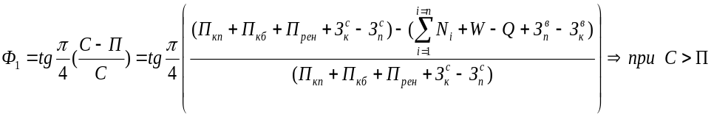 (1)
Функція визначена в інтервалі [0; 1].

Варіант «Б»: 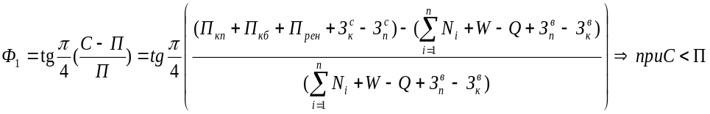 (2)
Функція визначена в інтервалі [-1; 0].

де С – попит; П – пропозиція; П_{кп} – потреба в асинхронних двигунах на комплектацію продукції машинобудування, шт.; П_{кб} – потреба в двигунах на потреби капітального будівництва, шт.; П_{рен} - потреба в двигунах на ремонт і експлуатацію діючого парку цього обладнання; З^{в}_{п}, З^{с}_{п} – залишки електродвигунів на складах, відповідно, виробників та споживачів на початок року; З^{в}_{к}, З^{с}_{к} - залишки електродвигунів на складах, відповідно, виробників та споживачів на кінець року; 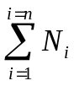 - обсяги українського виробництва двигунів на п підприємствах; W – імпорт; Q - експорт.
Певним обмеженням даної функції є те, що в обох варіантах повинна дотримуватися умова (П + С) > 0. Це означає, що функція Ф₁ і у варіанті «А», і у варіанті «Б» передбачає аналіз лише активної стадії ринку, тобто такого його стану, коли хоча б деяке значення попиту і (або) пропозиції продукції, кон’юнктура ринку якої досліджується, має місце. Якщо ж на ринку, що досліджується, немає ні попиту, ні пропозиції даного товару, то в цьому випадку немає про що вести мову, оцінка кон’юнктурних співвідношень не має сенсу.
Обґрунтування функціонального виду моделі Ф₁ зводиться до наступних положень. Тангенціальний характер функції Ф₁, як нам уявляється, в найбільшому ступені надає можливість обмежити (пронормувати) поле її значень в інтервалі [-1; +1] і через нелінійність функції Ф₁ з’являється можливість відстежити градієнт зміни попиту і пропозиції асинхронних двигунів (виробництва даного підприємства) на ринку двигунів в цілому і на ринку підприємства зокрема.
Використання в моніторингу ринкової кон’юнктури лише значень функції Ф₁ є необхідною, але не достатньою умовою здобуття об’єктивної і достовірної інформації про існуючу ситуацію на ринку продукції підприємства. Виходячи з цього, є необхідність розповсюдити дію моніторингу кон’юнктури і на мікросередовище підприємства-виробника. В зв’язку з цим пропонується до використання ще одна моніторингова функція Ф₂, що відображає внутрішні кон’юнктурні фактори ринку асинхронних двигунів, зокрема популярне у споживачів співвідношення «ціна – якість».
Проведений аналіз показав, що найбільшою мірою опису динаміки вказаних показників і варіантам їх взаємодії відповідає функція арктангенса. Аналітичний вигляд моніторингової арктангенціальної функції Ф₂, що пропонується для оцінювання стану і динаміки зміни товарної кон’юнктури
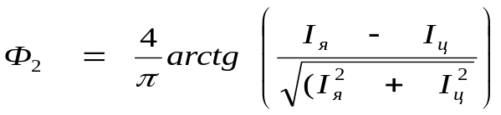, (3)
де І_{ц} – індекс цін на двигуни, вироблені підприємством, по відношенню до середнього рівня цін на ринку асинхронних двигунів, кон’юнктура якого досліджується; І_{я} – індекс якості асинхронних двигунів, вироблених даним підприємством, по відношенню до середнього рівня якості цієї продукції на ринку.
Вибір функції арктангенса також зумовлений точнішим і об'єктивнішим аналізом ситуації у порівнянні з методом співставлення показників, коли індекс цін прагне до значення індексу якості, а в цілому функція Ф₂ прагне до нуля. Також вибору запропонованого вигляду аналітичної функції арктангенса сприяє і той факт, що вона більшою мірою піддається нормуванню в інтервалі значень [-1; +1]. Проведений аналіз області значень функції Ф₂ дозволяє виділити і обґрунтувати ряд характерних ситуацій у ринковій діяльності підприємства, які суттєво впливають на процеси формування та оцінки ринкової кон’юнктури.
Практика формування і оцінки ринкової кон’юнктури показує, що використання з метою моніторингу кон’юнктурних тенденцій моніторингових функцій Ф₁ і Ф₂ дає свої позитивні результати. Результати розрахунків по низці електромашинобудівних підприємств України представлено в табл.4.

Таблиця 4
Динаміка кількісних значень аргументів та значень функцій Ф₁ та Ф₂ для підприємств із виробництва асинхронних електродвигунів
Значення показників і  функцій | Рік
Значення показників і  функцій | 2008 | 2009 | 2010 | 2011
ВАТ «Укрелектромаш»
П | 116,7 | 81,94 | 83,55 | 111,7
С | 109,46 | 84,51 | 93,68 | 108,21
Ф₁ | -0,05 | +0,03 | +0,09 | -0,03
І_{я} | 0,72 | 0,71 | 0,68 | 0,70
І_{ц} | 0,52 | 0,79 | 0,56 | 0,53
Ф₂ | +0,23 | -0,09 | +0,16 | +0,19
Полтавський завод «Електромотор»
П | 33,35 | 20,52 | 23,56 | 34,55
С | 32,67 | 19,2 | 25,3 | 33,90
Ф₁ | -0,04 | -0,05 | +0,09 | -0,04
І_{я} | 0,66 | 0,57 | 0,58 | 0,67
І_{ц} | 0,48 | 0,41 | 0,64 | 0,52
Ф₂ | +0,27 | +0,22 | -0,07 | +0,18
Ужгородський завод електродвигунів
П | 34,99 | 19,49 | 26,18 | 33,63
С | 33,12 | 20,8 | 27,2 | 33,10
Ф₁ | -0,06 | +0,07 | +0,05 | -0,03
І_{я} | 0,58 | 0,53 | 0,47 | 0,56
І_{ц} | 0,43 | 0,58 | 0,47 | 0,42
Ф₂ | +0,21 | -0,08 | 0 | +0,19

Водночас, кожна із запропонованих здобувачем моніторингових функцій відтворює результати ринкової діяльності підприємства в окремій сфері – зовнішній (співвідношення попиту та пропозиції) або внутрішній (співвідношення ціни та якості виробів), які, не дивлячись на їх не досить важливе значення в діяльності підприємства, мають автономні, самостійні сфери впливу на його ринок. Тому, комплексний моніторинг і оцінка кон’юнктурних тенденцій може бути здійснена лише з одночасним використанням функцій Ф₁ та Ф₂. Для вирішення поставленої задачі пропонується використовувати декартову систему координат (декартову фазову площину), нормування координат в якій здійснюватиметься з використанням значень моніторингових функцій Ф₁ і Ф₂. У зв'язку з тим, що область значень кожної з функцій Ф₁ та Ф₂, що розглядаються нами, обмежена значеннями +1....-1, це означає, що внутрішні точки квадрата [(-1) ≤ Ф₁ ≤ (+1); (-1) ≤ Ф₂ ≤ (+1)] охоплюють все різноманіття спільних значень функцій Ф₁ та Ф₂. Визначивши в кожен конкретний момент часу значення даних функцій ми знаходимо на фазовій площині крапку поточного стану ринкової кон’юнктури ринку електротехнічної продукції. Залежно від її розташування виконано відповідний економічний коментар виробничо-фінансової та ринкової діяльності електротехнічного підприємства, стан кон’юнктури товарного ринку якого аналізується. На рис.6 наведено приклад побудови такої фазової площини для ВАТ «Укрелектромаш» із використанням взаємодії моніторингових функцій Ф₁ і Ф₂, де значення цих функцій використовується для нормування координатних осей.
Результат взаємодії функцій Ф₁ і Ф₂ на рис.6 представлений прикладом здобуття інтегральної оцінки кон’юнктури КР в перебігу чотирьох періодів (2008 – 2009 – 2010 – 2011 рр.), на протязі яких проводилося дослідження.
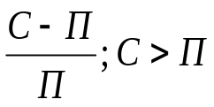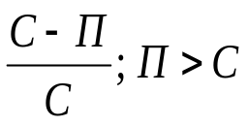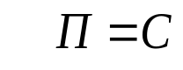 У результаті цих дій отримана ламана лінія, яка відображає зміну зовнішньої та внутрішньої кон’юнктурної ситуації на підприємстві з виробництва електродвигунів. Зміна положення інтегральної точки (стану кон’юнктури товарного ринку) на рис.6 дає в підсумку оцінку первинної економічної характеристики кожного з виділених квадрантів на фазовій площині спільної дії.
2008

2009

2010

Ф₂
2011
-0.9
-0.8
-0.7
-0.6
-0.5
-0.4
-0.3
-0.2
-0.1
0
0.1
0.2
0.3
0.4
0.5
0.6
0.7
0.8
0.9
1
-1.5
-1.4
-1.3
-1.2
-1.1
-1
-0.9
-0.8
-0.7
-0.6
-0.5
-0.3
-0.2
-0.1
0
0.1
0.2
0.3
0.4
0.5
0.6
0.7
0.8
0.9
1
1.1
1.2
1.3
1.4
1.5
Ф₂
Ф₁
С > П
С > П
С < П
С < П
0,5
-1
- 0,5
- 1
0,5
- 0,5
1
0
1
І_{я} < І_{ц}

І_{я} > І_{ц}

П = 0; С > 0
С = 0; П > 0
І_{я} = І_{ц}
0,2
-0,2
-0,2
0,2
КР_{D}
КР_{В}
КР_{А}

Рис. 6. Приклад інтегральної оцінки стану кон’юнктури ринку
асинхронних двигунів ВАТ «Укрелектромаш» з використання
фазової площини сумісної дії функцій Ф₁ і Ф₂

КР_{С}
Практика проведення маркетингових досліджень дозволяє стверджувати, що моніторинг ринкової кон’юнктури продукції підприємства дає значний економічний ефект, який пропонується розраховувати як різницю між прибутком, який може отримати підприємство з використанням рекомендацій моніторингу кон’юнктури та прибутком, який може отримати підприємство без використанням рекомендацій моніторингу кон’юнктури.
Таким чином, область розрахункових значень спільної дії моніторингових функцій Ф₁ і Ф₂ дозволяє аналізувати, оцінювати і керувати станом кон’юнктури товарного ринку підприємства. Спільне використання моніторингових функцій Ф₁ і Ф₂ дозволяє проводити постійний моніторинг стану кон’юнктурних ситуацій, своєчасно попереджати небажані тенденції на самому підприємстві і на ринку його продукції. Основні точкові й інтервалові значення функцій Ф₁ і Ф₂ та їх економічні характеристики представлені в табл.5.

Таблиця 5
Економічна характеристика областей фазової площини спільної дії
моніторингових функцій Ф1 та Ф2
Квадрант | Характеристика ринкової кон’юнктури | Значення функцій |  | Співвідношення аргументів  функцій |  | Характеристика тенденцій ринкової кон’юнктури
Квадрант | Характеристика ринкової кон’юнктури | Ф₁ | Ф2 | «П» і «С» | «І_{я}» і «І_{ц}» | Характеристика тенденцій ринкової кон’юнктури
КР_{А} | Кон’юнктура інноваційної еластичності | 1< Ф₁ < 0 | -1< Ф₂ <0 | С>П | І_{я} < І_{ц} | Ринок чутливо реагує на інноваційні дії виробника, споживач потребує оновлену продукцію
КР_{B} | Кон’юнктура розвитку виробництва | 1< Ф₁ < 0 | 1< Ф₂ < 0 | С>П | І_{я} > І_{ц} | Ринок має можливості прийняти значно більше продукції, у виробника є можливості суттєво розширити виробництво
КР_{C} | Кон’юнктура агресивного маркетингу | -1< Ф₁< 0 | 1< Ф₂ < 0 | П>С | І_{я} > І_{ц} | Ринок може різко змінити кон’юнктурні уподобання, є можливості суттєвого перерозподілу ринку
КР_{D} | Кон’юнктура ефективного управління | -1< Ф₁< 0 | -1< Ф₂< 0 | П>С | І_{я} < І_{ц} | Виробник має можливості ефективно управляти обсягами збуту, має місце ефективне стимулювання

У роботі обґрунтовано метод визначення ризику оцінки стану ринкової кон’юнктури підприємства із виготовлення асинхронних двигунів на основі методу попарних порівнянь факторів кон’юнктурного ризику, що дозволяє визначити відносні пріоритети кожного з факторів впливу на ступінь кон’юнктурних ризиків для конкретного підприємства. Для оцінки отриманого результату (за 10-бальною шкалою) складено шкалу з критеріями економічної інтерпретації отриманих кількісних оцінок рівня ризику погіршення кон’юнктури (критеріальні межі) товарного ринку (табл.6).
Таблиця 6
Критеріальні оцінки меж кон’юнктурного ризику та їх характеристика
Межі інтервалу міри ризику |  | Загальна характеристика ризику | Детальна характеристика ризику погіршення ринкової кон’юнктури
початок | кінець | Загальна характеристика ризику
0 | 0,5 | Ризик відсутній | Ринок в стадії розвитку. Рівень конкуренції невисокий. Товар домінує в уподобаннях споживачів.
0,5 | 2,8 | Ризик мінімальний | Ринок практично сформований. Нормальний рівень конкуренції. Особливих загроз погіршенню кон’юнктури немає
2,8 | 5,5 | Ризик підвищений | Ринок в стадії комерційного успіху. Є загроза загострення конкуренції. Товар потребує модернізації або заміни на більш прогресивний
5,5 | 7,5 | Ризик критичний | Ринок в початковій стадії спаду. Загрози конкурентів посилені. Необхідна термінова диверсифікація ринкової і товарної політики.
7,5 | 10,0 | Ризик недопустимий | Критичний стан ринку. Товар не конкурентоздатний. Конче потрібна заміна товару або зміна сегменту ринку.

На підставі проведеного дослідження ризиків оцінки стану кон’юнктури вітчизняного ринку асинхронних двигунів зроблено наступний узагальнюючий висновок. Для ринку цих двигунів в Україні сьогодні має місце зокрема підвищений ризик погіршення кон’юнктурних співвідношень. Загальна оцінка ризику (5,283), визначена нами, свідчить про те, що сучасний ринок асинхронних двигунів перебуває у стадії комерційного успіху. Разом з тим має місце реальна загроза загострення конкуренції. Виходячи з цих характеристик ринку, слід відзначити, що товар потребує модернізації або заміни на більш прогресивний.
Дані рекомендації слід врахувати виробникам асинхронних двигунів, якщо вони намагаються зберегти свої ринкові позиції або покращити їх.

ВИСНОВКИ
У дисертаційній роботі представлено теоретичне узагальнення та перспективне вирішення науково-практичного завдання з формування та оцінювання стану ринкової кон’юнктури електротехнічних підприємств. Основні висновки та результати, які одержано в ході дослідження, наступні:
- Аналіз існуючих досліджень в галузі ринку промислової продукції дає підстави стверджувати, що нині немає єдиного визначення поняття «кон’юнкту-ра». Зазвичай, ряд дослідників не виділяють специфічних особливостей ринку, не враховують тимчасових факторів і характер діяльності суб’єктів господарювання в умовах мінливого ринкового середовища. Проведене дослідження та удосконалення понятійного апарату ринкової кон’юнктури е дозволило розглядати поняття «кон’юнктура» з комплексних позицій як інтегральну характеристику, яка сприяє відтворенню динамічної оцінки стану економічної ситуації на певному ринку.
- Здійснено розширення ознак класифікації показників товарної кон’юнктури електротехнічного підприємства за рахунок введення ознаки «характер динаміки показника», що дозволяє збільшити ступінь достовірності зміни кон’юнктуроформуючих показників протягом певного періоду.
- Установлено, що в ринкових умовах господарювання формування стратегії розвитку електротехнічних підприємств неможливе без виявлення основних тенденцій кон’юнктури ринку та впливу на її зміни різних факторів. На основі дослідження вітчизняного ринку асинхронних двигунів виявлено особливості його функціонування, до яких віднесено: високий рівень мінливості, значні обсяги експортно-імпортних операцій, тісний зв'язок з програмою енергетичної безпеки країни.
- Доведено, що існують чотири основні блоки показників, які характеризують ринкову кон’юнктуру електротехнічних виробів з точки зору виробників, споживачів, характеристик товару та ринкового середовища. Обґрунтовано, що найбільш важливими представниками цих блоків є попит, пропозиція, ціна та якість продукції, ринок якої досліджується.
- Проведено аналіз існуючих методів формування і оцінювання ринкової кон’юнктури, який дозволив зробити висновок про те, що найбільш перспективним на сучасному етапі розвитку є моніторинговий підхід, який органічно поєднує в собі емпіричні, експертні та економіко-математичні методи та дозволяє більш об’єктивно використовувати наявні аналітичні можливості підприємств для діагностики стану ринкової кон’юнктури підприємства.
- Розроблено методичні рекомендації з формування та ранжування всієї сукупності показників кон’юнктури ринку електротехнічної продукції з використанням блочно-експертного підходу. Такий підхід дозволяє на основі узагальнення передового досвіду звести велику кількість кон’юнктуроформуючих показників до чотирьох найбільш важливих напрямів (блоків) ринкової діяльності підприємства і зосередити на них наявні ресурси, які зазвичай є обмеженими.
- Запропоновано методичний підхід до проведення моніторингу стану ринкової кон’юнктури на основі використання тригонометричних функцій, який збільшує достовірність аналізу та оцінки ринкових, виробничих і фінансових показників роботи електротехнічного підприємства, здійснювати постійний ринково-комерційний моніторинг своєї діяльності, своєчасно попереджати небажані тенденції як на самому підприємстві, так і на ринку його продукції.
- Вдосконалено методи визначення ризику оцінювання стану ринкової кон’юнктури підприємств із виготовлення асинхронних двигунів на основі методу попарних порівнянь факторів кон’юнктурного ризику, що дозволяє визначити відносні пріоритети кожного з факторів впливу на ступінь кон’юнктурних ризиків для конкретного підприємства.
- Результати дисертаційної роботи рекомендовані для використання управлінням економіки Харківської облдержадміністрації, впроваджені в практику роботи ВАТ «Укрелектромаш», ДП ХМЗ «ФЕД», а також у навчальному процесі НТУ «ХПІ».

СПИСОК ОПУБЛІКОВАНИХ ПРАЦЬ ЗА ТЕМОЮ ДИСЕРТАЦІЇ
1. Кобєлєва Т.О. Інноваційні технології підвищення кон’юнктури ринку асинхронних електродвигунів / П.Г.Перерва, Т.О.Кобєлєва, // Механізм регулювання економіки. Суми: Сумський державний університет ; ВТД «Університетська книга». – 2008. – Т.2, №4(2). – С.166-174. Здобувачем обґрунтовано особливості кон’юнктури ринку асинхронних двигунів.
2. Кобелева Т.А. Исследование факторов формирования конъюнктуры рынка асинхронных электродвигателей / Т.А.Кобелева, Г.Шводиауер // Вісник Національного технічного університету «Харківський політехнічний інститут». Технічний прогрес і ефективність виробництва. – Харків: НТУ «ХПІ». – 2008.– №20. – С.178-183. Здобувачем виділено найбільш важливі фактори кон’юнктури.
3. Кобелева Т.А. Мониторинг производственно-коммерческой деятельности промышленного предприятия / П.Г.Перерва, В.Л.Товажнянский, Т.А.Кобелева, И.В.Гладенко // Вісник Національного технічного університету «Харківський політехнічний інститут» Технічний прогрес і ефективність виробництва. – Х.: НТУ «ХПІ». – 2009. – №36-1. – С.12-22. Здобувачем запропоновано теоретичні основи моніторингу ринкової кон’юнктури.
4. Кобелева Т.А. Маркетинговое исследование конъюнктуры рынка машино-строительной продукции / П.Г.Перерва, В.Н.Тимофеев, О.И.Маслак, Т.А.Кобелева // Вісник Національного технічного університету «Харківський політехнічний інститут». Технічний прогрес і ефективність виробництва. – Харків: НТУ «ХПІ». – 2009. – №34.– C.21-27. Здобувачем розроблено підхід до виявлення найбільш важливих показників кон’юнктури.
5. Кобелева Т.А. Формирование конъюнктуры электротехнических изделий на основе их конкурентных преимуществ / П.Г. Перерва, Н.П. Ткачева, Т.А. Кобелева // Вісник Національного технічного університету «Харківський політехнічний інститут». – Харків: НТУ «ХПІ».– 2011. – №59. – С.141-146. Здобувачем визначено інтегральні (комплексні) фактори формування ринкової кон’юнктури.
6. Кобелева Т.А. Ценовые характеристики конкурентоспособности при проведении конъюнктурных исследований / П.Г.Перерва, Т.А.Кобелева, Н.П.Ткачева // Вісник Національного технічного університету «Харківський політехнічний інститут».– Харків: НТУ «ХПІ». – 2011.– Випуск 8. – С.191-197. Здобувачем визначено цінові пріоритети кон’юнктури ринку.
7. Кобелева Т.А. Методика определения потребности в асинхронних электро-двигателях / Т.А.Кобелева // Вісник Національного технічного університету «Харків-ський політехнічний інститут». – Харків: НТУ «ХПІ». – 2011. – Випуск 7’. – С.158-163.
8. Кобєлєва Т.О. Електротехнічна галузь України: сучасний стан та перспективи розвитку / Т.О.Кобєлєва // Вісник Національного технічного університету «Харків-ський політехнічний інститут». – Харків: НТУ «ХПІ». – 2011. – Випуск 26. – С.34-43.
9. Кобєлєва Т.О. Методичні засади моніторингу кон’юнктури ринку асинхронних електродвигунів / Т.О.Кобєлєва // Управління розвитком : зб. наук. праць – Харків: ХНЕУ. – 2011. – №4(101). – С.258-260.
10. Кобєлєва Т.О. Визначення ризику оцінки стану кон’юнктури вітчизняного ринку асинхронних двигунів / П.Г.Перерва, Т.О.Кобєлєва // Маркетинг і менеджмент інновацій : наук. журнал. – Суми: ТОВ «ВТД» «Університетська книга», – 2012. – №1. – С.79-88. Здобувачем розроблено методику оцінки ризику на основі попарних порівнянь.
11. Кобєлєва Т.О. Маркетинговий аналіз кон’юнктури ринку асинхронних електродвигунів та перспективи підвищення їх енергоефективності/ Т.О.Кобєлєва // Энергосбережение. Энергетика. Энергоаудит – Харьков : НАЭР.– 2012.– №02(96).– С. 22-33.
12. Кобелева Т.А. Антикризисный мониторинг производственно-комерческой деятельности предприятий машиностроения / Т.А.Кобелева, П.Г.Перерва, В.Л.Товажнянский // Государство и рынок: механизмы и методы регулирования в условиях преодоления кризиса: колл. монография. – СПб.: Астерион, 2010.– Т.2. – С.254-264. Здобувачем розроблено основи моніторингу кон’юнктури з використанням фазової площини тригонометричних функцій.
13. Kobeleva Tatjana Methodological aspects of study of the state of affairs of commodity Market// Business Studies. - Miskolc: Miskolz University Press.- 2008.- Volume 6.- Numer 1.- S. 33-38.
14. Кобєлєва Т.О. Сучасний стан та перспективи розвитку українського ринку асинхронних електродвигунів/Т.О.Кобєлєва// Збірник тез доповідей Другої міжнародної науково-практичної конференції [«Маркетинг інновацій і інновації в маркетингу»], (Суми, 19 – 20 вересня, 2008 р.) / Сумський державний університет. – Суми: Видавничо-виробниче підприємство „Мрія-1”, 2008. – С.86-90.
15. Kobeleva Tat'yana Prognostication of requirements is in wares with the use of economic cycle of life of commodity/Tat'yana Kobeleva//Miskolci Egyetem Gazdasagtudomanyi Kar.- VII Nemzetkozi Konferenzia.- Miskolc : University of Miskolc, 2009.- Majus 19-20.- S.202-211.
16. Кобелева Т.А. Методология оценки коньюнктуры рынка асинхронных электродвигателей / Т.А.Кобелева // Збірник тез доповідей Третьої міжнародної науково-практичної конференції [«Маркетинг інновацій і інновації в маркетингу»], (Суми, 1 – 3 жовтня, 2009р.). / Сумський державний університет. – Суми: Видавничо-виробниче підприємство „Мрія-1”, 2009. – С.100-105.
17. Kobeleva Т. Antikrizisnyy monitoring of finansovo-ekonomicheskikh indexes of work of enterprise / P.Pererva, V.Tovazhnyanskiy, T.Kobeleva, I.Gladenko// Business Studies.- Miskolc : Miskolz University Press. – 2010. – Volume 7.– Number 2.– S. 171-183. Особисто здобувачем розроблено основи моніторингу на основі тригонометричних функцій.
18. Кобєлєва Т.О. Концептуальний підхід до моніторингу кон’юнктури ринку асинхронних електродвигунів / Т.О.Кобєлєва // Матеріали V Всеукраїнської науково-прак-тичної конференції студентів, аспірантів та молодих вчених [«В2В маркетинг»], (Київ, 24-26 лютого 2011р.) / Національний технічний університет України «Київський політехнічний інститут», Вид-во «СПРІНТ ПРІНТ», Київ: НТУ «КПІ», 2011. – С.24-26.
19. Kobeleva Tat'yana , Scientific statutes of monitoring of the state of affairs of market of electric motors/Tat'yana Kobeleva[Electronic source]//VIII Nemzetközi Konferencia Miskolci Egyetem Gazdasagtudomanyi Kar.- Hungari, University of Miskolc, 19-20 Mai, 2011.- s. 262-266.- Access regime: http://gtk.uni-miskolc.hu/files/519/Global%20extra2.pdf
20. Кобєлєва Т.О. Показники і критерії оцінки кон’юнктури товарного ринку / П.Г.Перерва, Т.О.Кобєлєва // Збірник тез доповідей П’ятої міжнародної науково-практичної конференції [«Маркетинг інновацій і інновації в маркетингу»], (Суми, 29 вересня – 1 жовтня, 2011 р.) / Сумський державний університет. – Суми: ТОВ «Папірус», 2011.– С.161-163. Здобувачем обґрунтовано критерії оцінювання кон’юнктури ринку.
21. Кобелева Т.А. Экономическое обоснование стадий мониторинга конъюнктуры рынка инновационных товаров / Иллка Торой, Т.А.Кобелева // Труди VІІ-ї міжнародної науково-практичної конференції [«Дослідження та оптимізації економічних процесів» «Оптимум – 2010»], (Харків, 1-3 грудня 2010р.) / М-во освіти та науки України, Навчально-методична комісія з економіки та підприємництва – Харків: НТУ «ХПІ». – 2010. – С.362-366. Здобувачем визначено послідовність етапів моніторингу кон’юнктури ринку та їх зміст.
22. Кобєлєва Т.О. Дослідження кон’юнктури ринку асинхронних електродвигунів / Т.О.Кобєлєва, Торой Іллка // Матеріали II-ї Міжнародної науково-практичної Internet-конференції студентів та молодих вчених [«Стратегія інноваційного розвитку економіки України: проблеми, перспективи, ефективність»], (Харків, 7 грудня 2011р.). / Національний технічний університет «Харківський політехнічний інститут». – Харків: НТУ «ХПІ», 2011 – С.233-237. Здобувачем досліджено ринкові характеристики асинхронних двигунів.
23. Кобєлєва Т.О. Формування та ранжування показників кон’юнктури товарного ринку / Деже Сакай, Т.О.Кобєлєва // Тези доповідей XX міжнародної конференції [«Інформаційні технології: наука, техніка, технологія, освіта, здоров’я»], (Харків, 15-17 травня 2012р.) / Міністерство освіти і науки, молоді та спорту України, Національний технічний університет «Харківський політехнічний інститут» – Харків: НТУ „ХПІ”, 2012 – С.183. Здобувачем обґрунтовано кон’юнктуроформуючі фактори.

АНОТАЦІЇ
Кобєлєва Т.О. Формування та оцінювання кон’юнктури ринку електротехнічної продукції. – На правах рукопису.
Дисертація на здобуття наукового ступеня кандидата економічних наук за спеціальністю 08.00.04 - економіка та управління підприємствами (за видами економічної діяльності). – Національний технічний університет «ХПІ», Харків, 2012.
У роботі пропонуються методичні положення з формування та оцінки стану кон’юнктури ринку електротехнічних підприємств на засадах економічного моніторингу. Проведено дослідження та удосконалення понятійного апарату ринкової кон’юнктури. Проведено розширення ознак класифікації показників товарної кон’юнктури підприємства за рахунок введення ознаки «характер динаміки показника», що дозволяє оцінювати ступінь зміни кон’юнктуроформу-ючих показників протягом певного періоду. Обґрунтовано методичний підхід до формування та ранжування показників кон’юнктури на основі блочно-експертного підходу. Розроблено методичні положення моніторингу ринкової кон’юнктури з використанням тригонометричних функцій. Вдосконалено методи визначення ризику оцінювання стану ринкової кон’юнктури підприємств із виготовлення асинхронних двигунів на основі методу попарних порівнянь факторів кон’юнктурного ризику, що дозволяє визначити відносні пріоритети кожного з факторів впливу на ступінь кон’юнктурних ризиків для підприємства.
Основні положення роботи підтверджені практичними результатами їх впровадження на підприємствах машинобудівного комплексу.
Ключові слова: кон’юнктура, ринок, показники, ризик, попит, пропозиція, ціна, якість, асинхронні двигуни.

Кобелева Т.А. Формирование и оценка конъюнктуры рынка электротехнической продукции. – На правах рукописи.
Диссертация на соискание ученой степени кандидата экономических наук по специальности 08.00.04 - экономика и управление предприятиями (по видам экономической деятельности). – Национальный технический университет «ХПИ», Харьков, 2012.
В работе разработаны методические положения по формированию и оцениванию состояния конъюнктуры рынка электротехнических предприятий на принципах экономического мониторинга. Усовершенствован понятийный аппарат рыночной конъюнктуры машиностроительных предприятий. Предложено рассматривать понятие «конъюнктура», исходя из комплексных позиций, как интегральный показатель, который позволяет воспроизводить динамическую оценку состояния экономической ситуации на определенном рынке. Изменено количество признаков классификации показателей товарной конъюнктуры предприятия за счет введения признака «характер динамики показателя», что позволяет оценивать степень изменения конъюнктурообразующих показателей в течение определенного периода. Исследован отечественный рынок электротехнической продукции, в частности асинхронных двигателей, на основе чего установлены особенности его функционирования, к которым отнесено: высокий уровень изменчивости, значительные объемы экспортно-импортных операций, тесная связь с программой энергетической безопасности нашей страны. С использованием блочно-экспертного подхода обоснованы наиболее важные показатели рыночной конъюнктуры, к которым отнесены: спрос, предложение, цена и качество продукции, рынок которой исследуется.
Анализ существующих методических подходов к формированию и оценке рыночной конъюнктуры позволил сделать вывод о том, что наиболее перспективным на современном этапе развития является мониторинговый подход, который органично совмещает в себе эмпирические, экспертные и экономико-
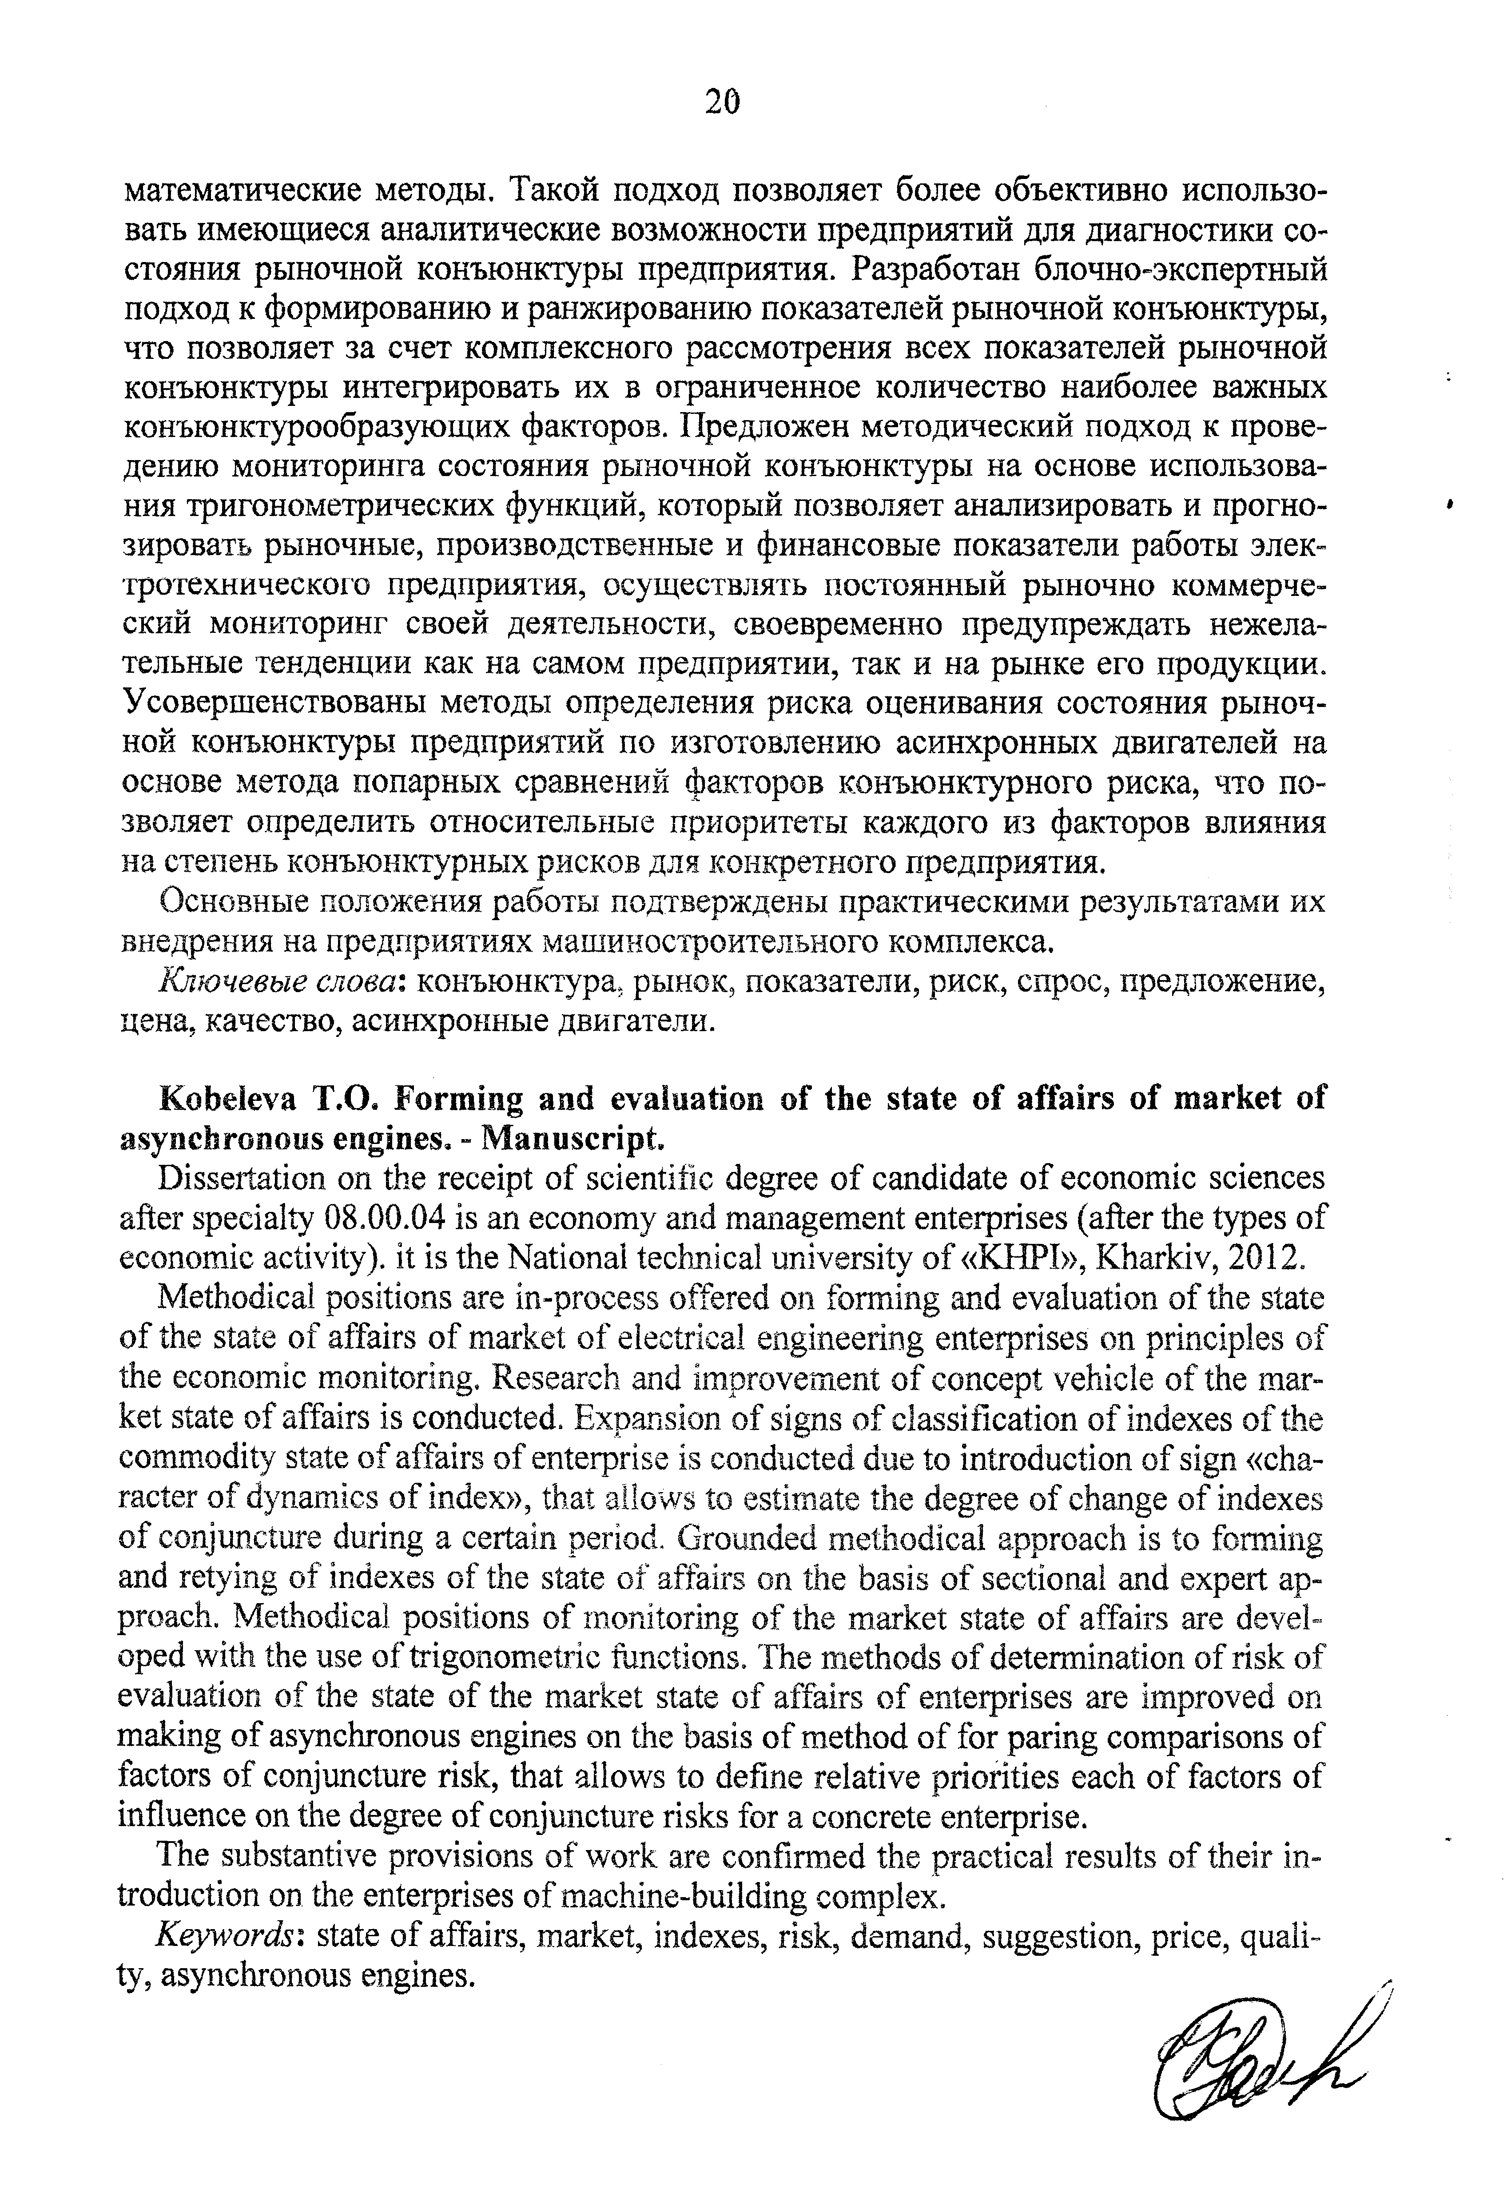

КОБЄЛЄВА ТЕТЯНА ОЛЕКСАНДРІВНА

ФОРМУВАННЯ ТА ОЦІНЮВАННЯ КОН’ЮНКТУРИ РИНКУ ЕЛЕКТРОТЕХНІЧНОЇ ПРОДУКЦІЇ

Спеціальність 08.00.04 – економіка та управління підприємствами
(за видами економічної діяльності)

АВТОРЕФЕРАТ

дисертації на здобуття наукового ступеня
кандидата економічних наук

Відповідальний за випуск доктор екон. наук, проф. Перерва П.Г.

__________________________________________________________________

Підписано до друку 03.09.2012 р. Формат 6084/16.
Обсяг 0,9 ум.-друк. арк. Папір офсетний. Друк різограф.
Наклад 100 прим. Зам. №
__________________________________________________________________

Надруковано у центрі оперативної поліграфії ТОВ «Рейтинг».
Свідоцтво про держ. Реєстрацію ю.о. 24668889
61003, м. Харків, пров. Соляниківський, 4
Тел. (057) 771-00-92, 771-00-96.

